Биылғы 2023-2024 оқу жылында Қазақстан Республикасының Білім және ғылым министрлігінің, Қарағанды облысының білім басқармасының, Шет ауданының білім бөлімінің бұйрықтары бойынша 2023 жылы қазан айының 16-20 күндері аралығында шағын жинақтауыш мектептердің Ақадыр кентіндегі Ә.Ермекова атындағы ресурстік мектеп ұйымдастыруымен күзгі сессиясы басталып, жеті мектеп қатысты. Сол жеті мектеп ішінде біздің мектеп, яғни Абай атындағы жалпы білім беретін мектепте бар.Сессия барысында онлайн форматында өтті. Сонымен қатар оқудан бөлек оқушылармен «Алтын күз» мерекесі онлайн форматындаөткізілді. “Кел танысайық”, «Күзгі ханзада мен ханшайым» бөлімдері бойынша алдын -ала видео дайындап жіберді. Қорытынды бойынша мектеп оқушылары IIIорынға ие болды.

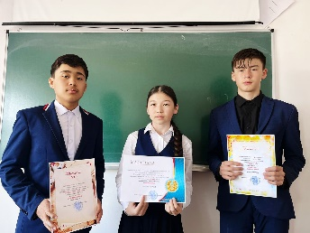25 қазан Республика күніне орай ұйымдастырған «Ақындар мүшайрасы» атты туған жерге арнау видео-сайысы бойынша мектеп оқушылары III орын иеленді. Сонымен қатар М.Жұмабаевтың туғанына 130 жыл толуына орай “Мағжанның шығармалары” атты сахналық қойылымға қатысып, I орын алды

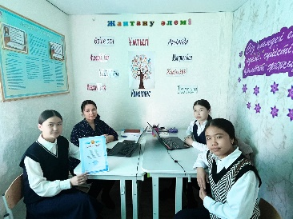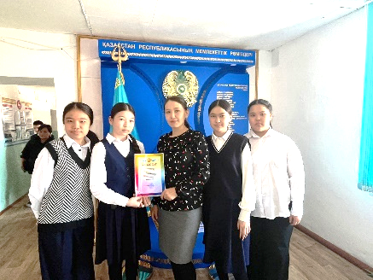2024 жылдың 12-16 ақпаннан аралығында ондайн форматта қысқы сессия ұйымдыстырылып, жоспар бойынша оқу блогы, тәрбие блогы бойынша іс-шаралар өткізілді. Атап айтсақ, «ДосболLIKE» акциясы аясында «Шын дос-таусылмас қазына» тақырыбында презентацияны мектеп психологы А.Даутовамен бірге әзірлеп, қорғады.«Жаныңда жүр жақсы адам» туған жерінің көркеюіне атсалысқан тұлғалармен кездесу( сыр сұхбат) барысынды ауылымыздың іскері, жеке кәсіпкер Бидайбекова Рымкешпен кездесу жасап, мектеп әлеуметтік педагогы М.Қалыбекова сыр сұхбат ұйымдастырды. Бауыржан Момышұлы «Ұшқан ұя» повесінен сахналық қойылым түсіріп, алғыс хаттармен марапаттарға ие болды.

Қорытындылай келе сессия барыстары бойынша мектебіміздің оқушылары оқу блогы, тәрбие блогы бойыншы өте жақсы нәтиже көрсетуде. Оқушылардың болашақта зор үміт күтілуде. Алдағы емтихандарын ойдағыдай тапсырып, жақсы нәтиже көрсетеді деген сенімдемін